**Сценарий для 1 класса "Прощай, Букварь!"**

**Оборудование: работы учеников: плакаты-проекты «Алфавит», рисунки; детские книги; презентация с заданиями; фонограммы музыки песен «Учат в школе», «Азбука», «Вместе весело шагать».  
*Звучит музыка "Куда уходит детство". Ребята входят в зал, строятся по плану. Исполняют песню "Учат в школе".*  
Учитель: Ребята! Сегодня у нас праздник, немножко грустный, но и приятный. Мы пришли прощаться всеми любимой, а для многих – первой в жизни, самостоятельно прочитанной книгой – «Букварём»**

**Учитель:**Кого же не хватает на нашем празднике? Давайте дружно позовем Букварь!  
**Учитель:**Здравствуй, Букварь! Мы рады видеть тебя на нашем празднике.  
**Букварь:**Здравствуйте, дети. Спасибо за приглашение!  
Я – Азбука или Букварь, учу читать,  
Меня никак нельзя не знать.  
Меня изучите на «пять»  
И сможете тогда  
Любую книжку прочитать  
Без всякого труда**.**

***(дети читают стихи)***

**Вика:**

С этой книжкой – самой первой –  
Каждый путь свой начинал,  
Чтоб пройти маршрутом верным  
На заветный перевал.

**Артём:**

В день осенний, в день чудесный  
Мы в поход ушли не зря.  
Было очень интересно

На страницах букваря.

**Саша:**  
Вдоль картинок мы шагали,  
По ступенькам-строчкам шли,  
Ах, как много мы узнали!  
Ах, как много мы прочли!

**Ульяна:**  
Край родной, родные дали,  
Реки, рощи и моря,  
Целый мир мы открывали  
На страницах букваря.

**Исполнение песни «Дружба с Букварём»**

**Букварь:**Друзья, я познакомлю вас со своим другом. Но сначала вы должны справиться с моими интересными и весёлыми заданиями.  
**Учитель:**Ребята, мы справимся? Конечно мы справимся. Вместе у нас всегда все получается, потому что мы - (хором) дружные ребята!  
***(исполнение песни "Вместе весело шагать")*  
Букварь:**Тогда внимание. Предстоят испытания.  
**Учитель:**Вы очень хорошо знаете буквы русского алфавита. Отныне и навсегда они ваши верные друзья.

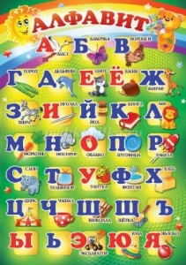**Тридцать три богатыря  
К нам пришли сюда не зря.  
Изучая их секреты,   
Ты найдёшь на всё ответы.**

**I Станция "Выбирайка"  
Найдите лишнюю букву и объясните свой выбор.  
(на слайде)  
1) А У К Я (К – буква, обозначающая согласный звук)  
2) И Ё Я Ю (И – обозначает только мягкость согласного звука)  
3) В Ж Р Д (Р – не имеет пары по звонкости /глухости)  
4) Ш Б Л М (Ш – имеет всегда твердый согласный звук)**

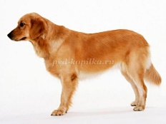**II Станция "Собирайка"**Посмотри, какое слово странное,  
Совсем как иностранное.  
Составить из букв слова.  
***(собирая слова демонстрируем фото животных)*  
О К А Б А С (собака)**

**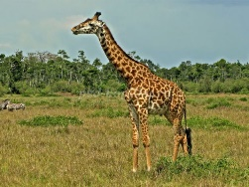  
Р А Ж И Ф (жираф)**

**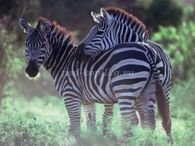  
Б Е Р З А (зебра)**

**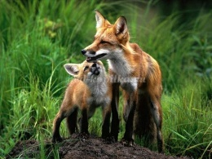  
Ц А С И Л И (лисица)**

**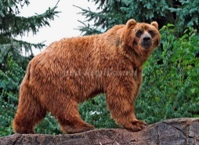  
Е Д М Е Д В Ь (медведь)**

**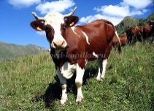  
В А К О О Р (корова)**

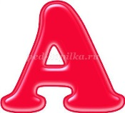**III Станция "Угадайка"  
А сейчас весёлые «Загадки о буквах»**Вот два столба наискосок,  
А между ними - поясок.  
Ты эту букву знаешь? А?  
Перед тобою буква ....

****Эта буква широка  
И похожа на жука  
И при этом точно жук  
Издаёт жужжащий звук



На эту букву посмотри:  
Она совсем как цифра три

****Молоток я раздобыл,  
Из дощечек буквы сбил.  
Сколько здесь дощечек? Три!  
А какая буква?...

****Взявшись за руки друзья  
И сказали: «Я и ТЫ»  
А между тем  
Получилась буква ...

**IV Станция «Волшебный сундучок»**В сундучке буквы. Надо на ощупь определить букву и назвать её, показать всем.  
*(Задание выполняется быстро. Берём от 8 до 12 букв)*  
Физминутка  
Хлопают и топают только те дети, которые причисляют себя к заявленной категории.  
*(Шумно, но зато весело)*  
- Хлопают и топают все присутствующие.  
- Хлопают и топают только те, кто любит долго поспать.  
- Хлопают и топают только те, кто ни разу не опаздывал на уроки.  
- Хлопают и топают только те, кто не любит каникулы.  
- Хлопают и топают только те, кто любит «Мороженое» больше, чем «Булочку».  
- Хлопают и топают только те, у кого отличное настроение.

V  **Станция «Доскажи словечко»  
Слово где-то потерялось,  
Так давай его найдём,  
Предложения правильно прочтём.  
*Игра «Подбери рифму»***

**Чумазенькая спинка,  
Зовут меня…(резинка)**

**Буквы все от А до Я  
На страницах... (букваря)**

**Чтобы ручками писать,  
Приготовим мы .... (тетрадь)**

**Кто альбом раскрасит наш?  
Ну, конечно, .... (карандаш)**

**Чтобы вдруг он не пропал,  
Уберём его в .... (пенал)**

**Мы прочли букварь до корки,  
Нам по чтению - .... (пятёрки)**

**Долгожданный дан звонок  
Это кончился .... (урок)**

**Учитель:**Дорогой Букварь! Я думаю, что ребята справились с нашими весёлыми заданиями. Буквы они знают, читать и писать умеют. И песню приготовили!  
***(Исполнение песни «Расстаёмся с букварём!»)*  
Букварь:**Отличные ребята! Мне вы очень понравились - весёлые, находчивые, дружные. Так держать! Пришло время наградить вас за успешную сдачу весёлых экзаменов.  
**Учитель:**Позади нелёгкий труд,  
Медленного чтения:  
Вам сегодня выдают  
УДОСТОВЕРЕНИЯ,  
В том, что азбуку прочли,  
Полный курс наук прошли.  
И теперь без передышки  
Вы прочтёте любые книжки.  
***(Букварь вручает удостоверения)*  
Библиотекарь:**Какие вы молодцы! Все умеете! Я приглашаю Вас приходить к нам в школьную библиотеку читать интересные книги. Библиотека – это чудесный город книг, а я Индира Григорьевна! Находясь в этом городе, вы становитесь умнее, сильнее, добрее. Но для того, чтобы попасть в мой город, нужно дать клятву читателей.  
Для принятия клятвы прошу всех встать!  
**Клятва  
Брать книги только чистыми руками. - Клянемся!  
Обернуть книгу, вложить в нее закладку. - Клянемся!  
Не перегибать книгу, не загибать листочки при чтении.  
- Клянемся!  
Своевременно возвращать книгу в библиотеку.  
- Клянемся!  
Ценить книги как настоящих друзей!  
Клянёмся!  
Вы дали клятву читателя. Будьте же достойными жителями в этом городе.  
Букварь:**А вот, мой друг! (букварь показывает учебник «Обучение грамоте»)

Это ваш новый друг, которому я уступаю свое место. Теперь он вас дальше поведет по стране знаний. Я надеюсь, что вы будете беречь его, заботиться, чтобы страницы были чистыми, чтобы учебник оставался таким же красивым**. *(дети благодарят Букварь)*  
Учитель: Сегодня вы прощаетесь с букварем. А на память об этом празднике пусть у вас в домашних библиотеках появятся эти замечательные книги. Эти книги вам даря ваши родители. Надеюсь, они вам понравятся.  
*(Учитель дарит детям художественные книги)***

**Букварь:**Вот и пришла пора проститься,  
И я хочу вам пожелать:  
Всегда старательно учиться,  
Всегда с охотою трудиться  
И Букварь не забывать!  
**Учитель: Пришло время проститься с нашим Букварём.  
*(ученики читают стихи)***

Саша

Мы знаем буквы, знаем слоги.

Умеем говорить, считать.

И постепенно, понемногу

Мы научились все читать.

Все мы сегодня говорим

Спасибо букварю!

Артём.

Да, нелёгкая работа,   
Но учиться мы должны.   
Ведь мы знаем: человеку   
Знания всегда нужны!

Вика.  
Мы знаем буквы, знаем слоги,  
Умеем говорить, считать,  
И постепенно, понемногу  
Мы научились все читать.

Ульяна.

Мы теперь ученики,   
Нам не до гуляния,   
На дом задали - крючки  
Первое задание

Вот мы с мамой за столом  
Дружно распеваем!  
В низ ведём, ведём, ведём-  
Плавно закругляем.

**Букварь: До свидания, ребята!  
Учитель: Мои ребята, теперь вам по плечу любые книги, любые знания. Желаю вам прочесть много интересных, добрых книг. Пусть книга станет для вас сияющим маяком знаний. Я желаю вам радости! Желаю не скучать! Мам и бабушек не очень огорчать. И всегда просить прощения за любое огорчение! Не робейте, не грустите, к новым знаниям идите!  
Наш праздник мы закончим чаепитием.**